**Ақмола облысы**

**Зеренді ауданы**

**«Балауса» балабақшасы**

**Ұ.О.Қ – нің ашық көрінісі**

**Білім беру саласы: «Таным»**

**Бөлімі: «Құрастыру»**

**Тақырыбы: «Машина»**

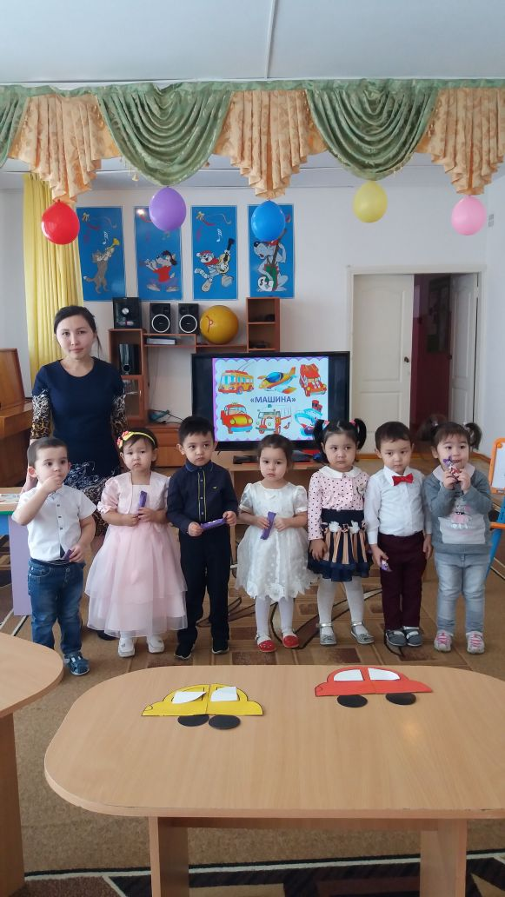

**№1 сәбилер «Ботажан» тобы**

**Өткізген: Жапарова А.Т.**

**2018 жыл**

**Білім беру саласы:** Таным

**Бөлімі:** Құрастыру

**Тақырыбы:** Машина

**Мақсаты:** көлік жайында білімдерін кеңейту.Көлікті құрастыра білуге үйрету. Саусақ қимылын, ойлау қабілетін,сөйлеу тілін дамыту. Балаларды төзімділікке баулу

Әдіс-тәсілдер: Көрсету, түсіндіру, ойын, сұрақ-жауап

Барысы:

Шаттық шеңбері

Жарқырап күн де ашылды,

Айналаға нұр шашылды.

Қайырлы күн! Біз көңілді баламыз!

Қайырлы күн! Біз сүйкімді баламыз!

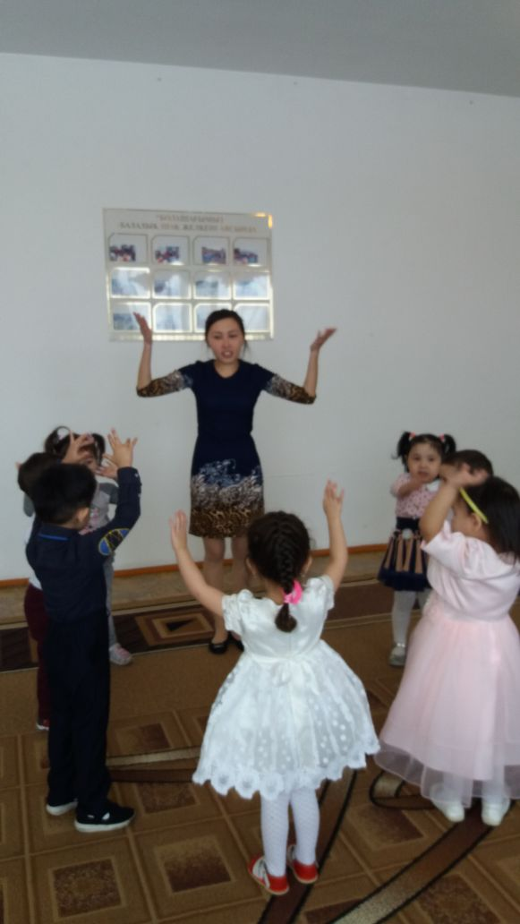

Балалар орындыққа отырады. Машинаның дыбысы шығады.

-Балалар, бұл ненің дыбысы?

Әрине, бұл көлік екен. Қараңдаршы, көліктің көңіл-күйі жоқ.Өйткені оның достары жоқ екен. Ол сендерге жаңа дос тауып беріңдерші деп көмек сұрап келіпті. Көлік, сен мұңайма, балалар саған жаңа достарды құрастырып береді.Солай емес пе, балалар?

Ол үшін бәріміз теледидарға қарайық.

Слайдпен жұмыс

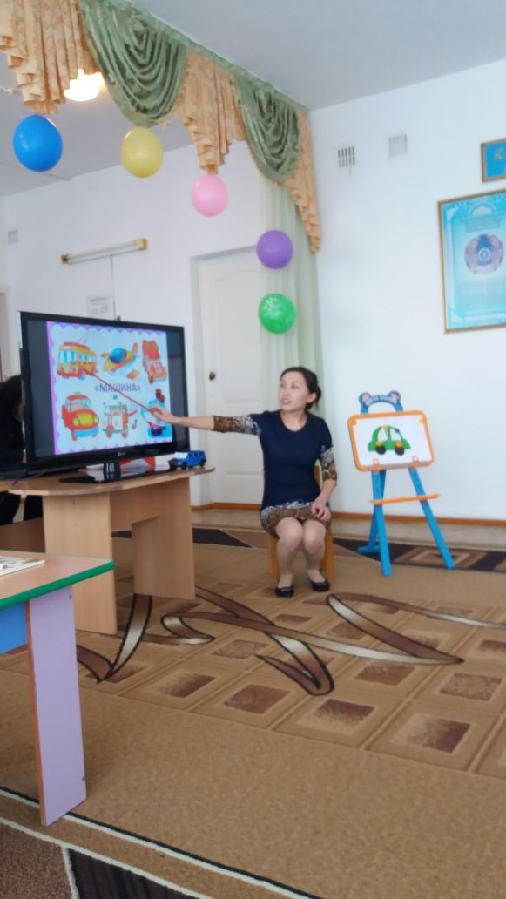

Тақпақтар:

**Амир:**

Ойыншық машина

Тарт алға асыға

Сенімен тасимын

Көмір мен тасымды.

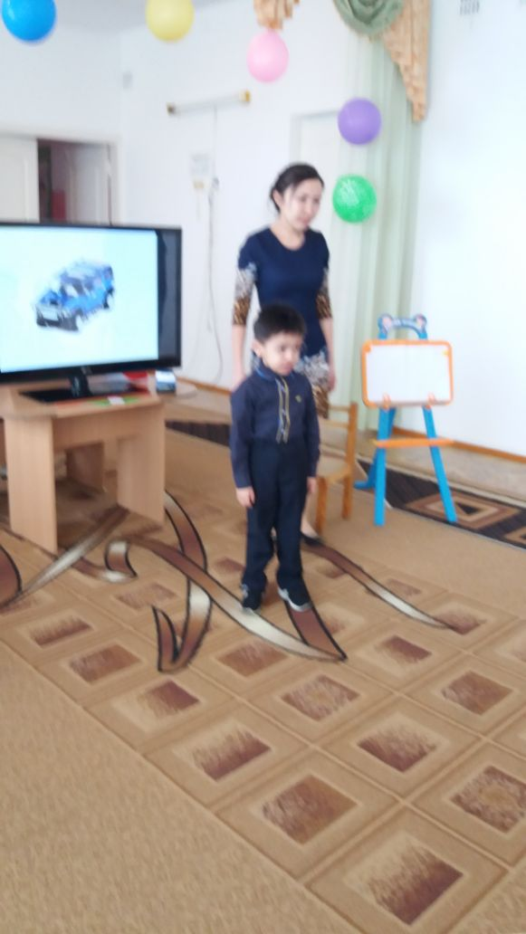

**Абылай:**

Үлкен болып өскенде

Машина алам мен де.

Бірақ ол үшін әрине

Оқу керек күнде

**Лаура:**

Ұшағым бар ойыншық,

Ұшырмасам ұшпайды.

Айналам деп аспанды,

Шаршағанға ұқсайды.

Сергіту сәті

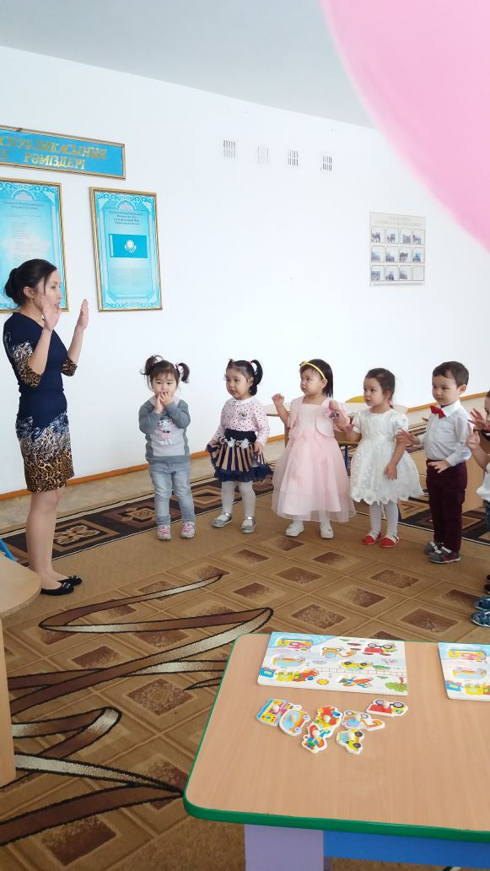 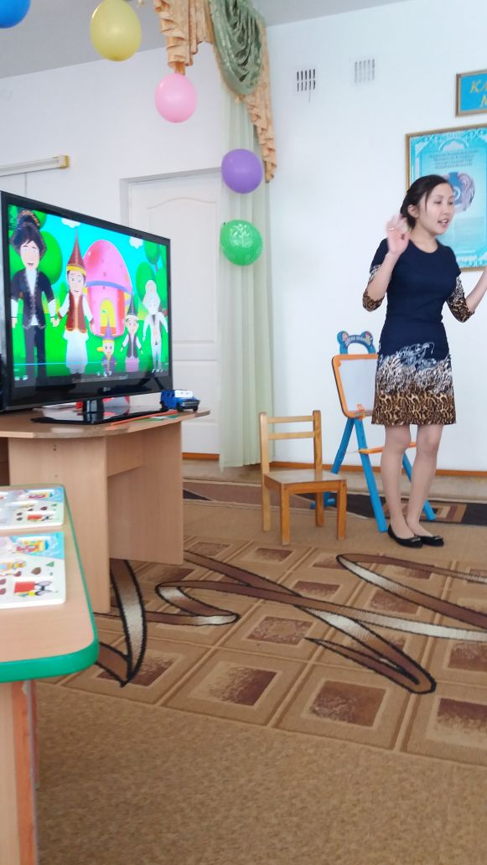

Қағаз қиындыларынан көлікті құрастыру

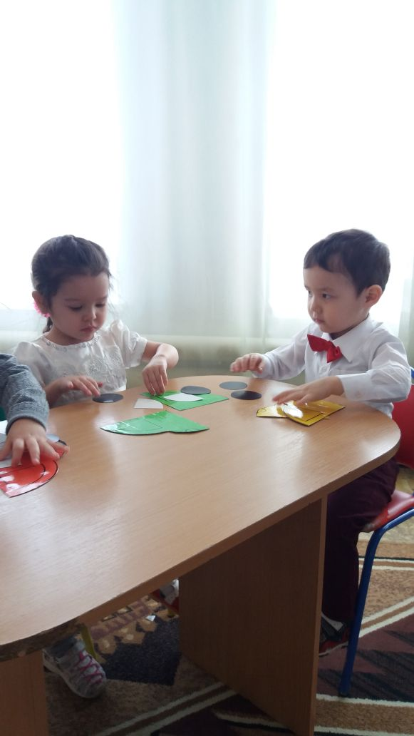 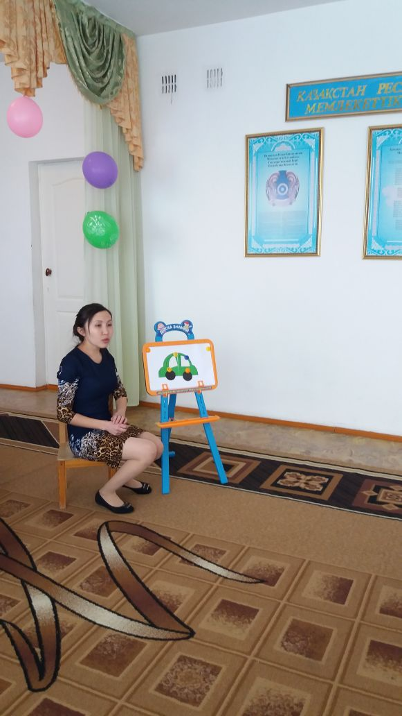

Балалар, қараңдаршы машинаның көңілі көтерілді.Ол жаңа достар тапқандығына өте қуанышты

Ойын: «Кім тапқыр?»

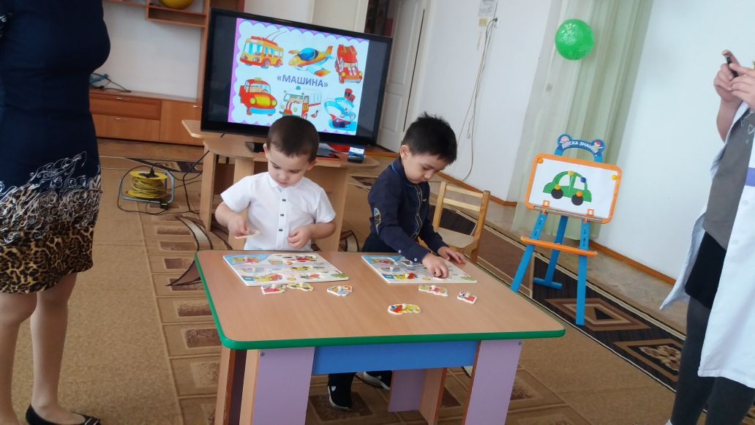 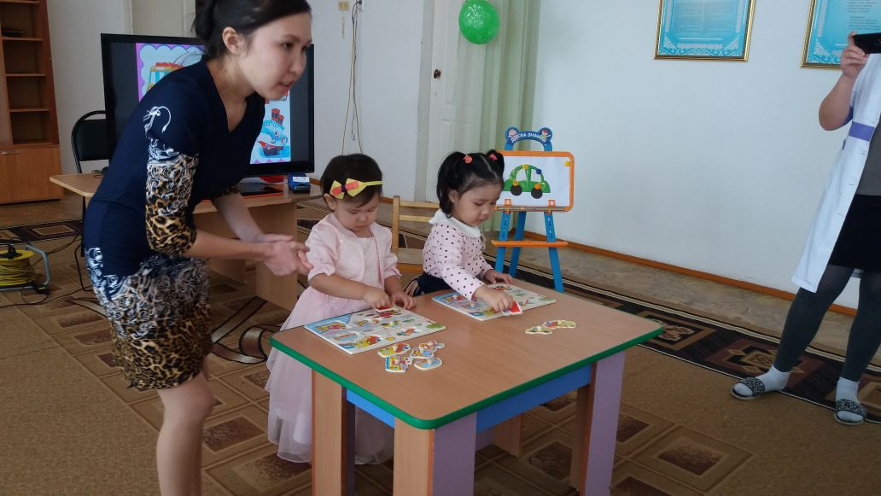

Сұрақтар қою арқылы қорытындылау. Балаларды мадақтау